**Дата:** 21.04.22

**Клас:** 3 – А

**Предмет:** *Математика*

**Вчитель:** Довмат Г.В.

**Тема: *Частини. Позначення частин числа цифрами. Розв'язування задач, що включають знаходження частини числа.***

**Мета**: пояснити учням утворення частин способом ділення цілого на рівні частини й виділенням однієї з них; вчити визначати кількість певних частин у цілому; навчити читати і записувати частини у вигляді дробу з чисельником 1; розвивати мислення; виховувати інтерес до предмета.

**Хід уроку**

***Користуйтеся презентацією під час опрацювання даної теми уроку або відео уроком за посиланням:***

[***https://www.youtube.com/watch?v=kX-e5ZLQsFM***](https://www.youtube.com/watch?v=kX-e5ZLQsFM)

***В кінці презентації за слайдом ви можете перевірити правильність виконання завдань.***

**1. Організаційний момент.**

***Приготуйте, будь ласка, все, що потрібно для уроку: підручник, зошит, ручку, олівці.***

***Старанно працюйте. Не забувайте робити хвилинки відпочинку та релаксації під час уроку.***

**2. Актуалізація опорних знань**

**1) *Слайд 3 - 6.* Усний рахунок . Гра «Яке число заховало сонечко»**

**Продовжіть усний рахунок за №547.**

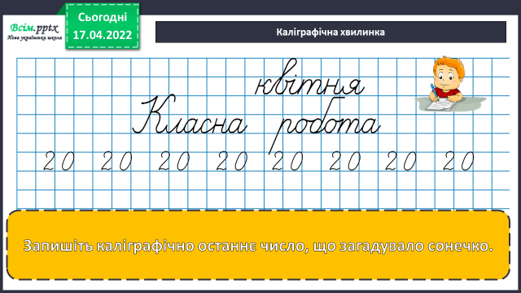***2) Каліграфічна хвилинка.***

**3. Повідомлення теми уроку.**

**— *Сьогодні на уроці ми маємо познайомитися з такими числами, які менше за найменше натуральне число 1.***

**4. Вивчення нового матеріалу.**

**1) Пояснення за №548.**

***На скільки частин поділені круги?***

***Скільки частин кругів не зафарбовані?***

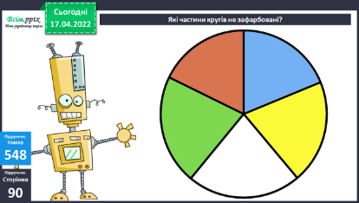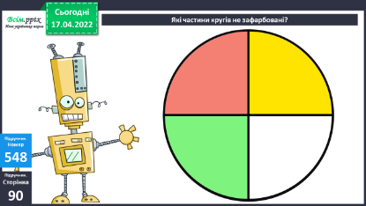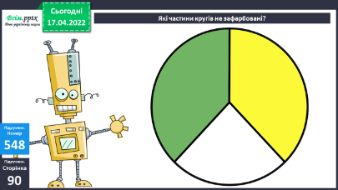

***У математиці це називається так: одна третя, одна четверта, одна п’ята.***

***Але в задачі потрібно записати результат і кожну частину позначити числом? Яким буде це число?***

**Ненатуральне число; менше 1.**

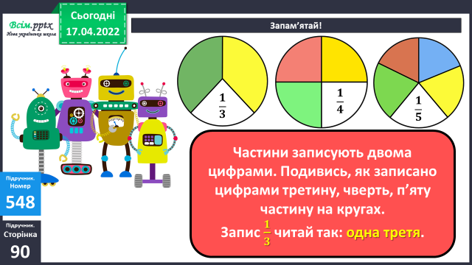**Частини записують двома цифрами. Подивись, як записано цифрами третину, чверть, п’яту частину на кругах. Запис $\frac{1}{3}$ читай так: одна третя.**

**Запам’ятай!**

**Число над рискою називається ЧИСЕЛЬНИК, під рискою ЗНАМЕННИК.**

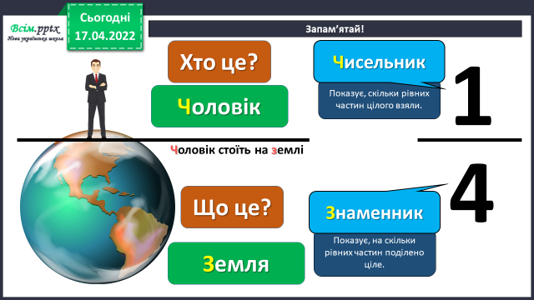**Вгорі ми показуємо скільки частин від цілого взяли, а внизу наскільки частин ціле поділили.**

**2) Виконання завдання № 549.**

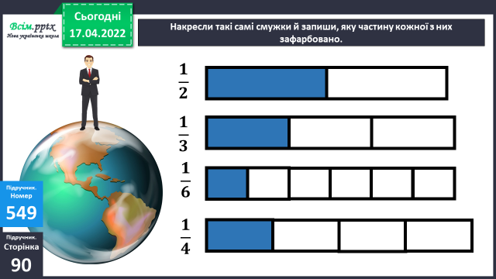***Накресли такі самі смужки й запиши, яку частину кожної з них зафарбовано.***

**5. Закріплення вивченого.**

**1)Завдання №550.**

***Самостійно виміряй довжину смужки та знайди $\frac{1}{3}$ її.***

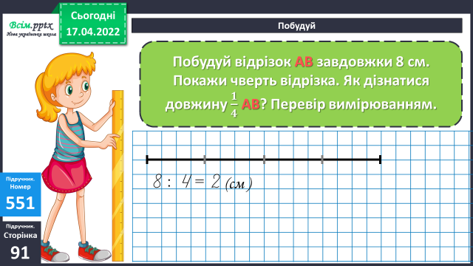**2) Побудуй. №551.**

**3) Розв’яжи задачу №552.**

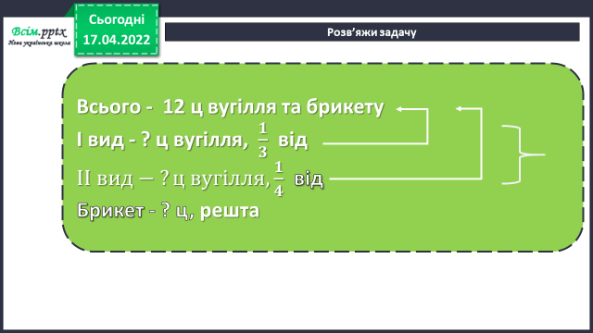

**Пригадайте: як знайти частину від числа?**

***ПОДІЛИТИ ЧИСЛО НА ЗНАМЕННИК І ПОМНОЖИТИ НА ЧИСЕЛЬНИК.***

**План розв’язку:**

***1) Скільки купили вугілля І виду?***

***2) Скільки купили вугілля ІІ виду?***

***3) Скільки всього купили вугілля?***

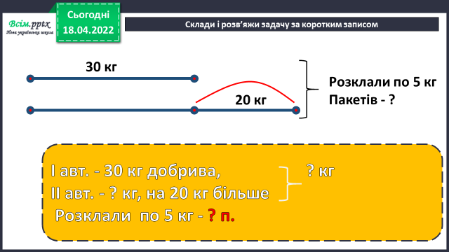**4) Склади і розв’яжи задачу №553 за коротким записом.**

**Міркуй так:**

***1) Скільки добрива привезли ІІ автомобілем?***

***2) Скільки кілограмів добрива привезли всього?***

***3) Скільки вийшло пакетів з добривом?***

**4) Обчисли вирази № 554.**

**6. Підсумок.**

**1) Домашнє завдання.**

***Задача №555, приклади №556.***

***Задача № 555***

***Вугілля – 40 кг ? кг маса вугілля через деякий час***

***Вода - ? кг, 1/8 від***

**План розв’язання:**

***1) Скільки кілограмів води увібрало в себе вугілля?***

***2) Якою буде маса вугілля через деякий час разом з водою?***

**2) Вправа «Загадкові листи»**

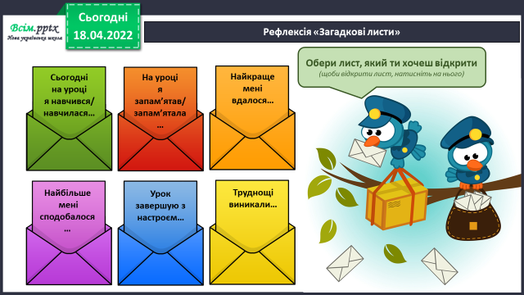

***Роботи надсилайте на Human***